附件3
报名应提供的资（材）料要求及报名系统使用说明

一、报名网站内需提供资料材料包括但不限于
（1）按网上报名系统指示填写完整的报名表，须上传本人一寸免冠彩色近照；
（2）上传资料（材料）电子版：
①本人有效期内第二代居民身份证正反面彩色照片；报考人员无法提供居民身份证的，可用有效期内的临时身份证或有本人照片并加盖公安机关印章的户籍证明原件替代，其他证明材料一律无效。
②毕业证书、学位证书；国（境）外留学人员须提供教育部留学服务中心出具的国（境）外学历学位认证书。学信网《教育部学籍在线验证报告》（须带有效期内的验证二维码）、《教育部学历证书电子注册备案表》（须带有效期内的验证二维码）等材料（具体操作，附件4“学籍在线证明”下载操作说明）。
2027年普通高校应届毕业生尚未取得毕业证、学位证书的，须上传学校核发的《就业推荐表》、教育部学生司制发的《全国普通高校毕业生就业协议书》（省外高校可持省级教育行政部门制发的《普通高校毕业生就业协议书》），因学校原因或单位签约盖章等原因无法提供就业协议书的，由本人上传书面说明。
2027年毕业的国（境）外留学人员可先上传国（境）外院校毕业学历、学位或学籍证明，国（境）外学历学位认证书须于2027年9月30日（含）前取得。
特别提醒：2027年普通高校应届毕业生须于2027年9月30日（含）前取得相关毕业证书，以证书落款时间为准。
③报考有工作经历（年限）要求的岗位须同时提供基本养老保险历年参保证明（有社保单位公章）、相关工作经历的劳动合同（若无，请提供附件5《工作经历证明》）。《工作经历证明》可在面试前资格复审阶段提供。在全日制普通高校就读期间参加的社会实践、实习、兼职等不计入工作经历。
④报考有职称、技能要求的岗位，须上传岗位要求的对应证书。相关证书取得时间须在2026年9月1日（含）前。
⑤其他需要提供的材料。
本次招聘所涉及的政治面貌、工作经历、任职时间等资格条件计算统一截至2026年9月1日，出生日期以公安机关核发的居民身份证为准。

二、报名网站使用说明
1.登录报名网站：kw.tzrc.cn
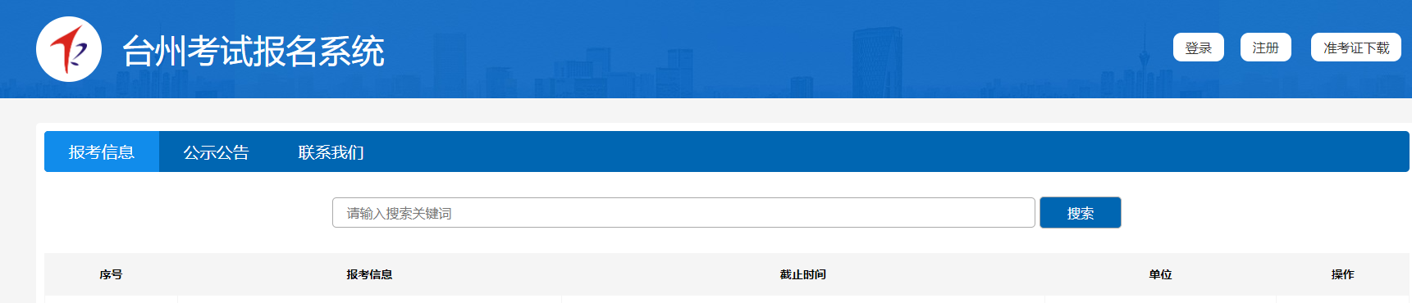
2.报名人员先“注册”，再“登录”
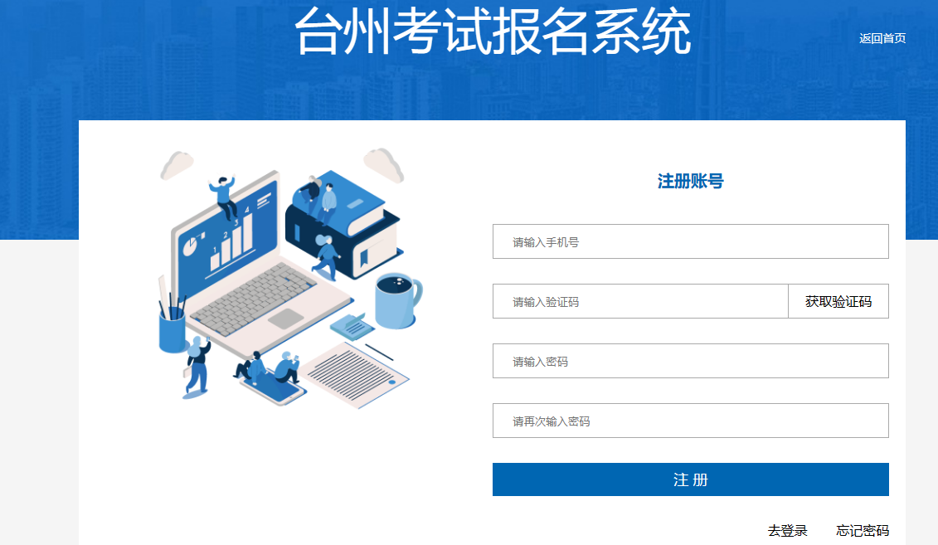

3.报名人员选择报考单位，点击“报名”
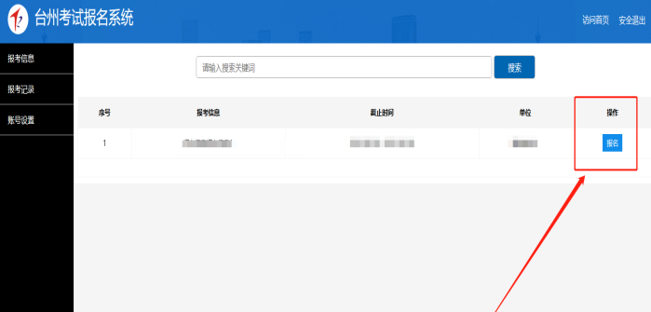
4.报名人员选择报考岗位，点击“进入报名”
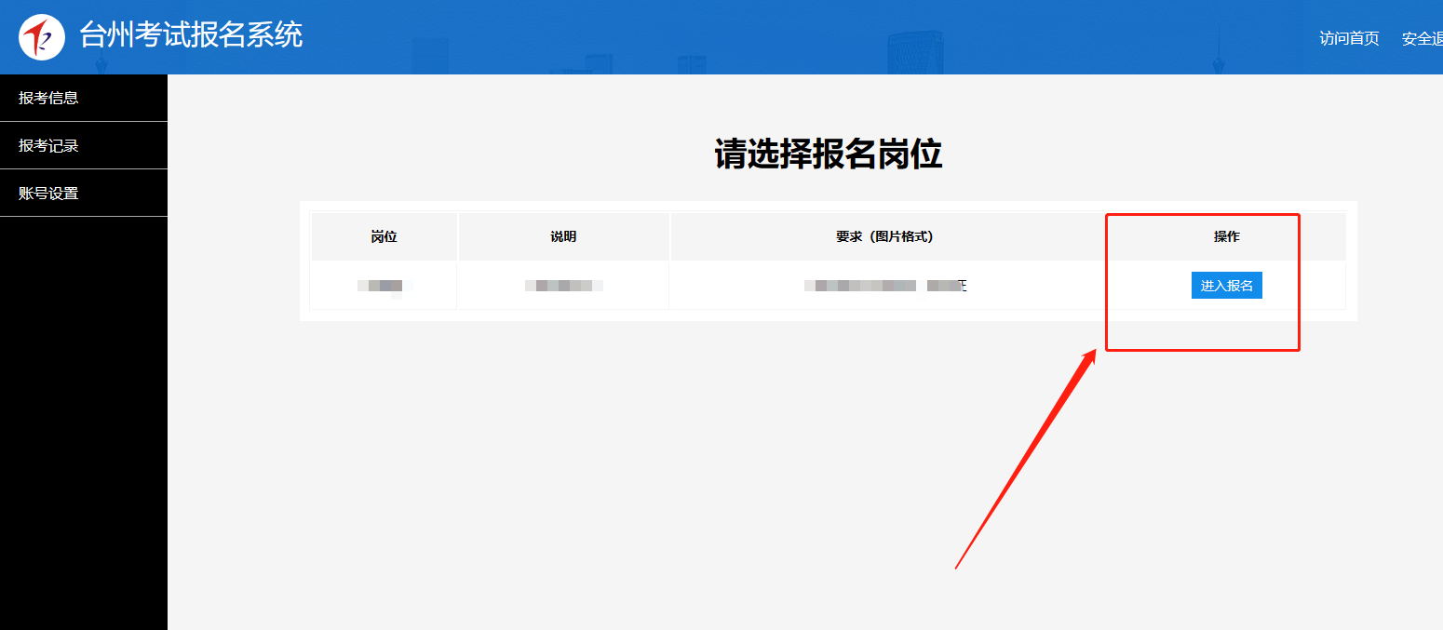

5.报名人员，本人阅读“承诺书”签字并进入“下一步”
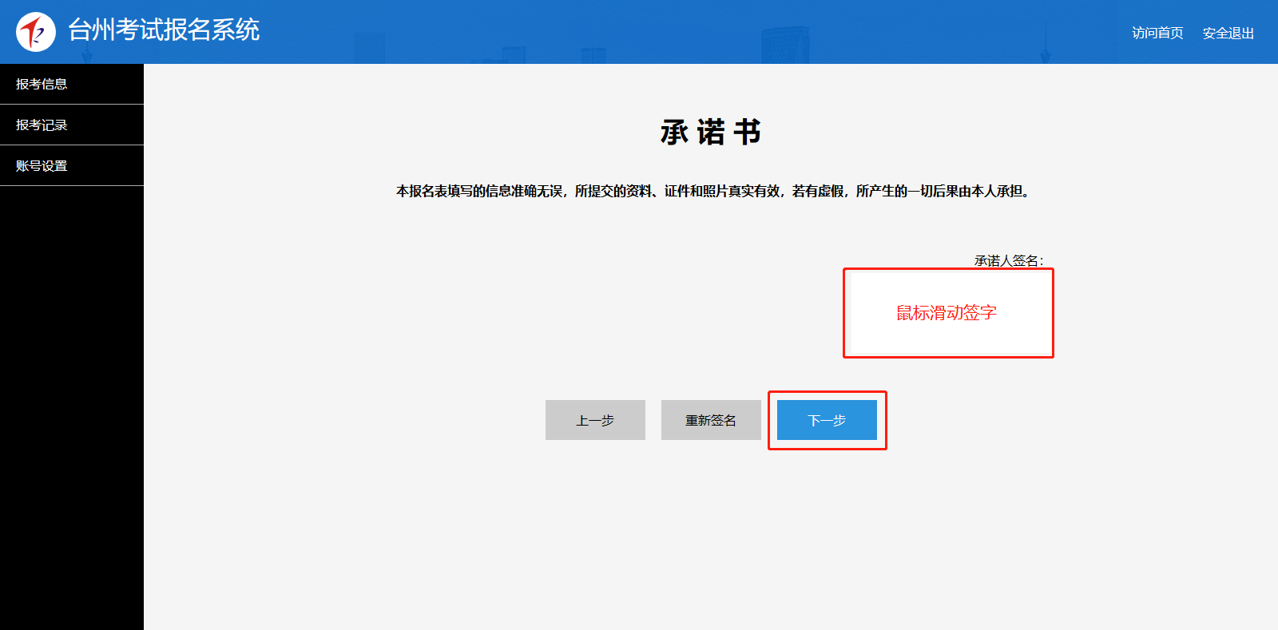
6.完整填写报名表，完成后，点击“下一步”
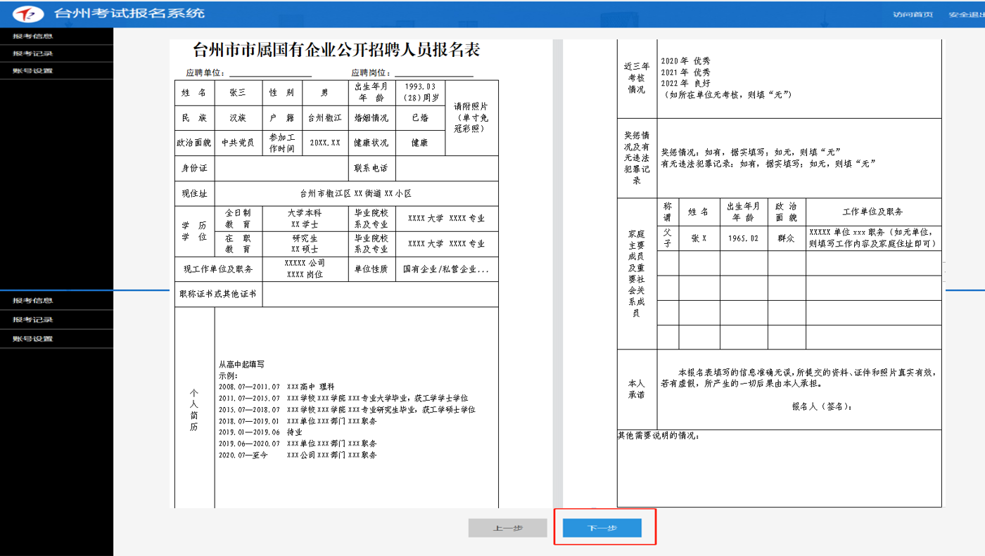
※注：职称证书或其他证书无的，请点击“删除”，有多项的点击“新增”。

7.报名相关材料（证明、证件、资料）等图片上传并完成提交报名。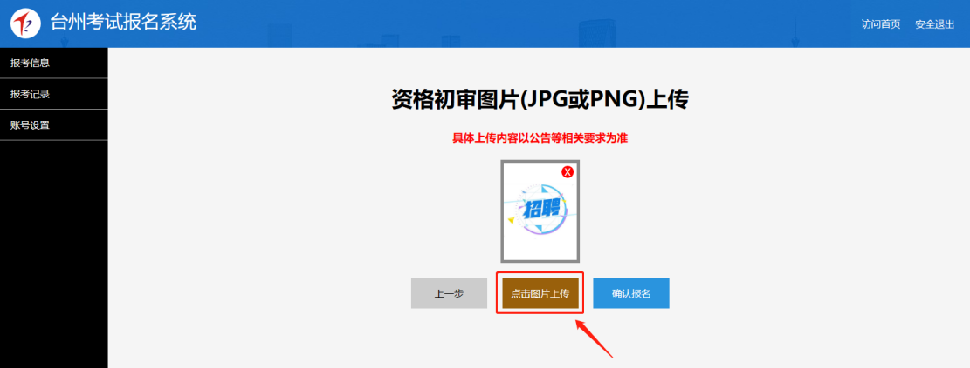
※注：为确保图片上传完整，上传图片时请勿中途切换页面或退出。
8.提示“报名提交成功”
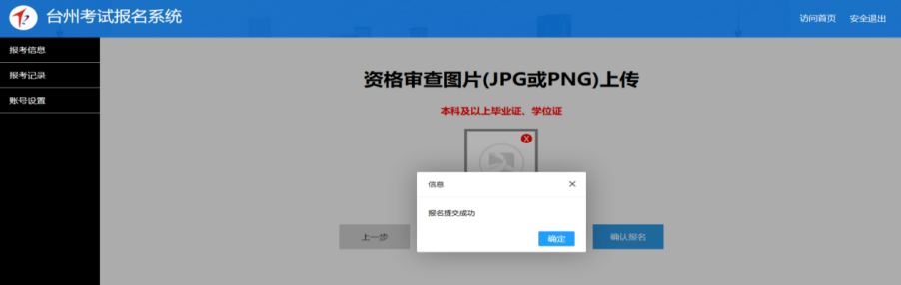
9.如填报错误，需重新填报或取消报名
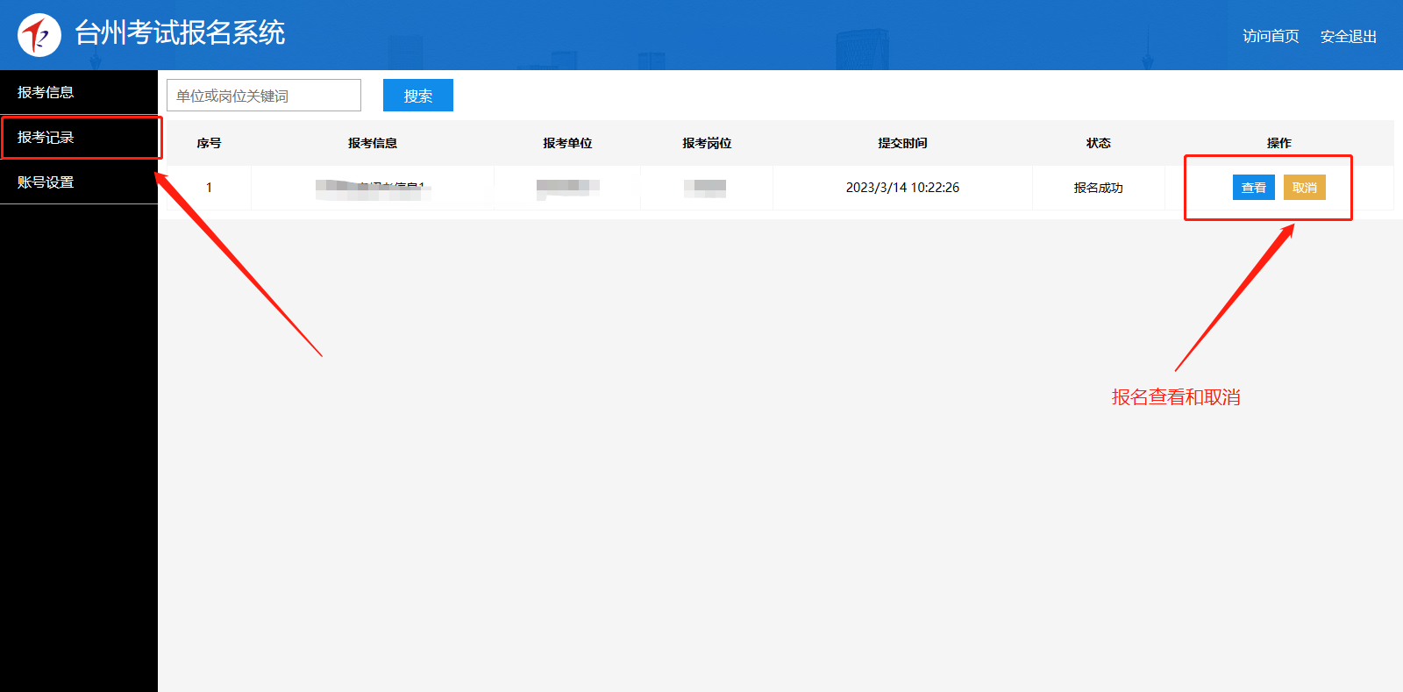
备注：报名系统操作中如遇问题，联系0576-88582108，工作时间：8:30-12:00、14:00-17:00（周末及法定节假日除外）。

